Балаларның логик һәм математик сәләтләрен үстерү
(дидактик материал буларак стена чыгышлары кулланам)
Бик еш кына мәктәпкә әзерләнүне, балаларга язарга, укырга, санарга өйрәтү дип кенә саныйлар. Ләкин бу алай түгел. Тикшерүләр, фәнни эзләнүләр күрсәтүнчә мәктәптә иң күп авырлыкларны интелектуаль пассив балалар кичерәләр. Аларның яңа әйберләрне белергә теләкләре юк,уйларга теләмиләр, фикерләргә яратмыйлар. Шуңа күрә мәктәпкәчә яшьтәге балаларны мәктәпкә әзерләгәндә без аларны бөтен яктан үстерергә тиеш.
Балаларны математикадан әзерләүдә төп бурычлар итеп түбәндәге шартлар күренә:
- Танып- белү процессларын өйрәнгәндә иҗат шатлыгы булдырырга;
- Образлы- тасфирлау күренешләрен, фикерләүләрен үстерү (сызу, тою, сүрәрләү);
- Игътибарлылыкны һәм зирекләкне арттырырга;
- Белгәннәрне әйтә белергә һәм аңлата белергә;
- Математикага кызыксыну тудырырга һәм укуга мәхәббәт тәрбияләргә.
Шул бурычларны үтәү өчен без балаларга математиканы теория итеп өйрәтмибез. Без аны тирә- юньдәге кызыклы күренешләр белән таныштыру белән өйрәтергә тырышабыз. Өйрәтү процессы балаларның: “нигә?”, “ни өчен?” сорауларына нигезләнә. Проблемалы сорауларга җавап бирү өчен укучыга уйланырга, эзләнергә, элек алган белемнәренә мөрәҗәгать итү кирәк. Без балаларга шул сорауларга үзләренә җавап табырга булышабыз, чонки әзер фикерләр балаларның белемнәрен арттырмый, алар җавапны үзләре танып белү процессы барышында, авырлыкларны җиңеп табарга тиешләр. Бала алдан ялгышсада, күп сорауларга җавапны үзе таба ала. Моның өчен балаларда математикага мәхәббәт, кызыксыну гына уятырга кирәк.
Балаларның акыл һәм фикерләү сәләтен, сөйләм телен үстерү, башка төр сәләтләрне үстерү кебек, даими алып барылырга тиеш. Ул күнегүләрне даими үтәгәндә генә тиешле нәтиҗәгә ирешергә мөмкин.
Бу проблеманы хәл итү өчен, педагог-новаторларның алдынгы тәҗрибәсен өйрәнүне, аларны үзебезнең практикада куллануны максат итеп куйдык.
Л. В. Занков үстерешле укыту системасы укучының фикерләү сәләтен һәрьяклап үстерүне күздә тота. Бу уңайда дәресләрдә логик биремнәр үтәү игътибар һәм хәтерне тикшерү өчен күнегүләр бик файдалы. Мәсәлән, дәресләрдә геометрик фигураларны чагыштыру, “Игътибарлы бул!”, “Кайсы артык?” уеннарын куллану укучыларның фикерләвен, күзәтүчәнлекләрен арттырырга ярдәм итә. Балалар мавыктыргыч формадагы күнегүләрне дә яратып чишәләр: кроссвордлар, ребуслар, логик лото, математик лото һ.б.
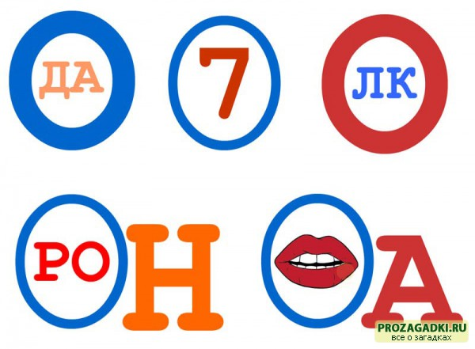Ответы: * Вода. * Восемь. * Волк . * Ворон . * Ворота.
Амонашвили тәҗрибәсенә нигезләнеп, шөгылләрдә уен элементлары кулланабыз. Чөнки балаларда укуга омтылышын ныгытуга, күзәтү эшчәнлеген арттыруда, танып – белү активлыгын үстерүдә уеннар гаять зур әһәмияткә ия. Дәресләргә кунак булып килгән әкият геройлары дәрескә тагын да җанлылык өсти. Укучылар урмандагы дуслары, Кыш бабай, почтальон алып килгән биремнәрне кызыксынып һәм нәтиҗәле итеп башкаралар. Тәҗрибәләрдән чыгып шуны әйтә алабыз: дәресне сюжетлы уеннарга, әкиятләргә нигезләнеп үткәрү тагын да отышлы.
Балаларда мөстакыйльлек, күзәтүчәнлек, зиреклелек, тиз тешенүченлек тәрбияләү өчен без төрле дидактик уеннар кулланабыз. Алар бик күп, шуларның бер ничәсен санап китәбез:”геометрик лото”, “исән саннар”, “геометрик мозаика” һ.б.
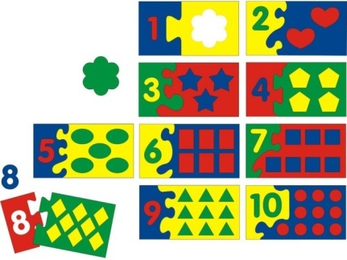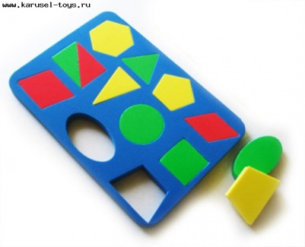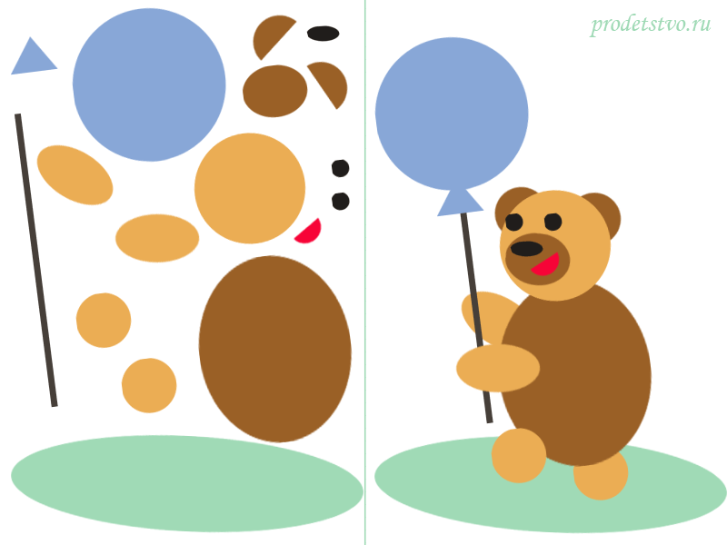
Бу уеннар балаларның математик фикерләүләрен үстерү өчен кулланыла.( санарга өйрәтү, фигураларны аеру, вакытта һәм пространствода ориентлашу)
Балаларны математикага өйрәткәндә без түбендәгә принципларга таянырга тиеш:
- иң күп игътибарны артта алучы балаларга юнәлтү. Алар белән яңа материалны группада алданрак өйрәнә башларга кирәк (куып җитергә түгәл, ә алдан барырга);
- яңа әйберләрне өйрәнү теләген тудыру,тәрбияләү өчен балаларны һәр вакыт мактап, күңелен үстереп торырга кирәк;
- балаларның әшенә уңай бәя бирергә кирәк;
- аның эш нәтиҗәләрен башка балаларның нәтиҗәләре белән чагыштырмаска, фәкать үз эшенең нәтиҗәләре белән чагыштырырга;
- көчләп өйрәтү файдасыз.
Балаларны математикага дәрестә генә түгел, ә бакча тормышынын бөтен эшчәнлегендә өйрәтеп була: уйнаганда, рәсем ясаганда, әвәләгәндә. Индивидуаль эшләр өчен бакчада бик уңай ситуацияләр бар: балаларны киендергәндә, саф һавада булганда, ашарга әзерләгәндә. Мәсәлән: “күлмәгендә ничә төймә бар?”, “кайсы шарф озынрак?”, “тәлинкәдә ничә алма?”, “кая уң як бияләй?” кебек сораулар бирергә була.
Куелган максатларга ирешер өчен без түбәндәге әдәбият белән кулланабыз:
